**Министерство просвещения Республики Молдова**

**Управление образования, молодёжи и спорта м. Бэлць**

**Теоретический лицей им. Д. Кантемира**

**Научно – практическая конференция**

**« Spre viitor să păşim cu siguranţă» - 2012**

**Тема: Классификация комбинаций круглых тел по отношению их объёмов**

**Автор:** Гайдаржи Дмитрий, 12 класс

**ученик теор. лицея им. «Д. Кантемира»**

**Научный руководитель:** Паскин С. П.

**преподаватель математики высшей категории**

**БЭЛЦЬ – 2012**

**Содержание:**

* **Историческая справка ……………………………………………………………стр.3**
* **Цель работы ……………………….…………………………………………………...…стр.4**
* **Решение задач…………………………………………………………………………….стр.5**

1. В цилиндр радиуса R вписан шар. Найти отношение их объёмов**……………………….………………………………………………….....…стр.6**
2. В цилиндр радиуса R вписан конус. Найти отношение их объёмов**……………………….………………………………………………….....…стр.6**
3. В шар радиуса R вписан прямой круговой конус наибольшего объёма. Найдите отношение их объёмов. **……………………......…стр.7**
4. В прямой круговой конус вписан цилиндр наибольшего объёма. Найти отношение их объёмов. **...............................................................…стр.8**
5. В шар радиуса R вписан прямой круговой цилиндр наибольшего объёма. Найти отношение их объёмов. **...........................................…стр.9**
6. Вокруг шара радиуса R описан прямой круговой конус. Найти отношение их объёмов. **……….......................................................................стр.10**

* **Таблица результатов…………………………………………………..………….стр.12**
* **Вывод………………………………………………………………………………………......стр.13**
* **Библиография……………………………………………………………………..…....стр.14**

**Историческая справка**

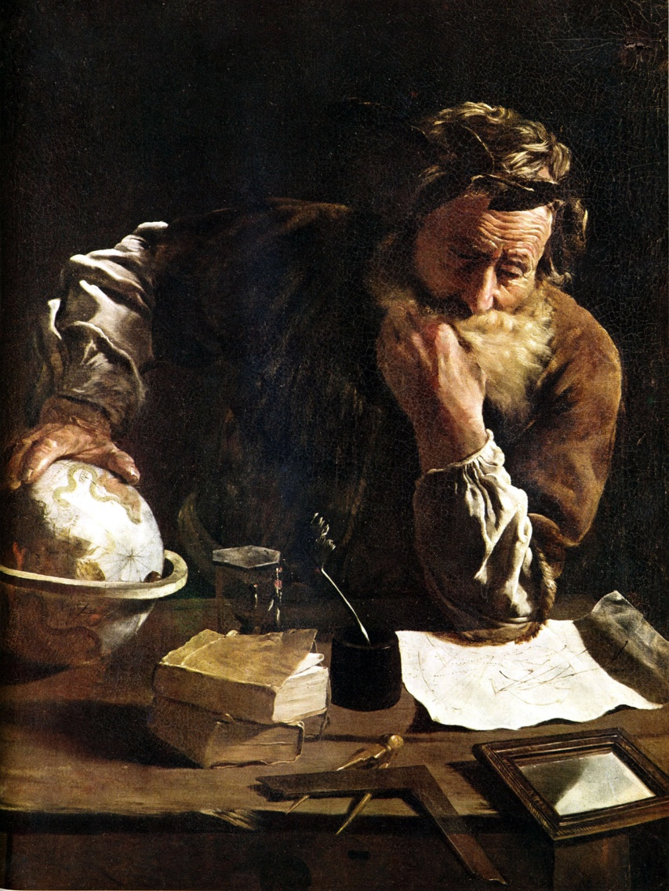**Архимед** гордился своими достижениями в вычислении объёмов круглых тел. Особенно, решением задачи о шаре, вписанном в цилиндр. В завещании он просил поставить на своей могиле памятник с изображением цилиндра с вписанным в него шаром и надписью расчета.

Соответствующий рисунок на камне видел Полибий, побывавший в Сиракузах через 50 лет после смерти ученого.

Еще через 100 лет известный древнеримский государственный деятель, оратор и писатель Марк Туллий Цицерон (106 – 43 гг. до н.э.), назначенный на Сицилию квестором (помощником консула), только по этому приметному знаку нашел заброшенную могилу Архимеда на сиракузском кладбище.

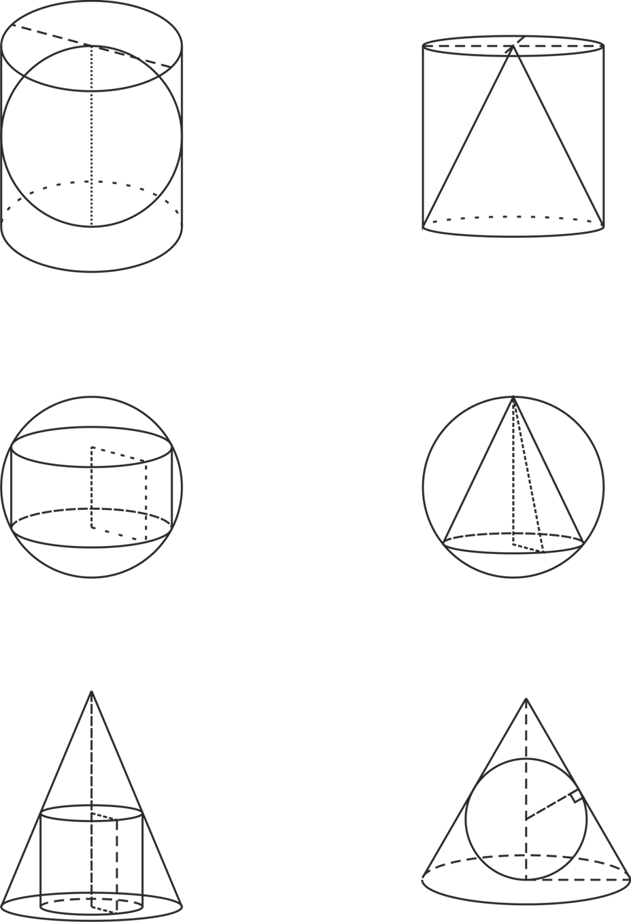Цицерон пишет: *«Мне, квестору, удалось разыскать эту могилу, заросшую сорными травами и репейниками; сиракузяне не только ее не знали, но даже отрицали ее существование. Мне помнились некоторые стихи, о которых я знал, что они написаны на его памятнике; мне было также известно, что вверху его гробницы были выгравированы шар и цилиндр. Внимательно всматриваясь..., я заметил небольшую колонну, немного выступающую из кустов репейника; на ней был виден рисунок шара и цилиндра. Я сказал сиракузянам – меня сопровождали первые лица города, – что это, по-видимому, могила, которую я ищу. Туда были посланы люди с серпами, которые очистили и раскрыли это место. Когда доступ стал свободен, мы подошли к подножию памятника...».* (Затем могила снова была забыта, и в настоящее время место погребения ученого неизвестно.

Интересно рассмотреть все возможные комбинации круглых тел и поставить вопрос:

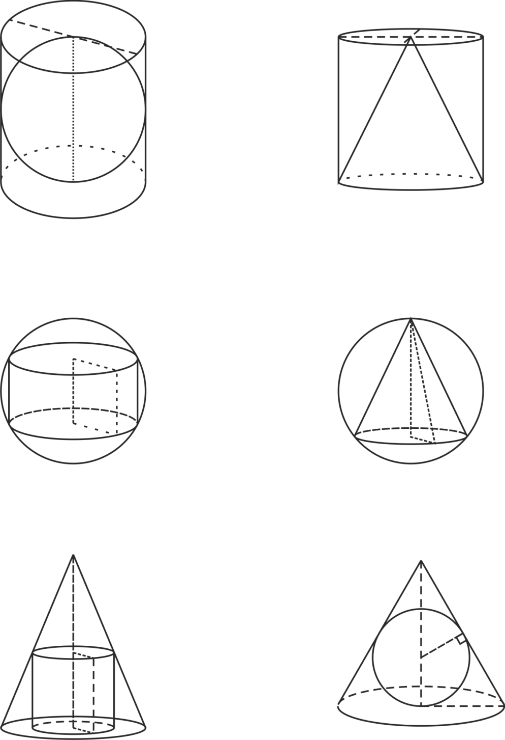Какой наибольший объём может иметь одно круглое тело, вписанное в другое?

Из шести возможных задач, две задачи решаются элементарно, а остальные четыре требуют значительных усилий и применения методов дифференциального исчисления.

В этой работе решаются все шесть задач, и проводится полная классификация отношений объёмов круглых тел.



**Задача №1.** В цилиндр радиуса R вписан шар.

Найти отношение их объёмов.

**Решение задачи №1**

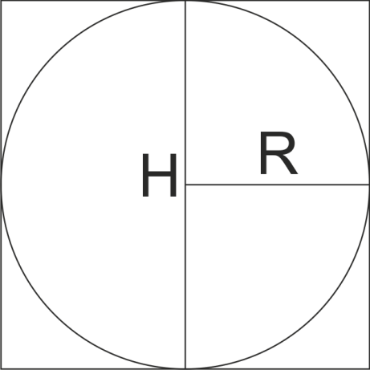Рассмотрим осевое сечение цилиндра и шара.



**Задача №2.** В цилиндр радиуса R вписан конус.

Найти отношение их объёмов.

**Решение задачи №2**

Рассмотрим осевое сечение цилиндра и конуса.

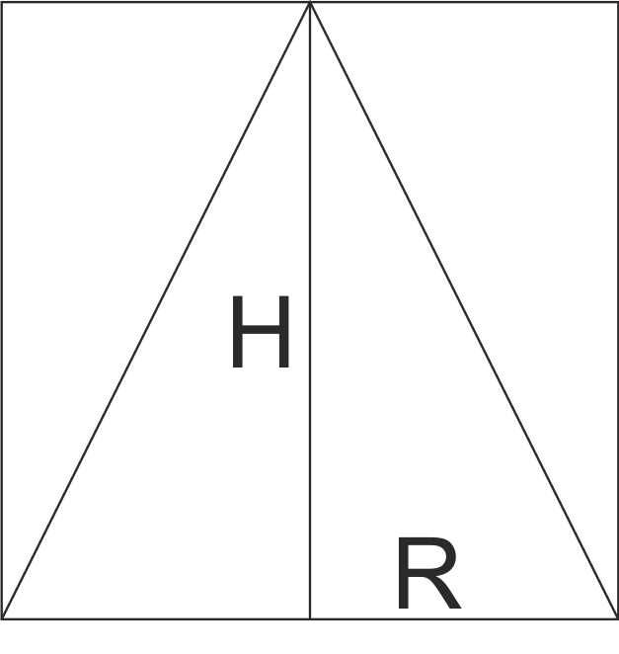

**Задача №3.** В шар радиуса R вписан прямой круговой конус наибольшего объёма. Найдите отношение их объёмов.

**Решение задачи №3**

Рассмотрим осевое сечение конуса и шара ( см. рис. )

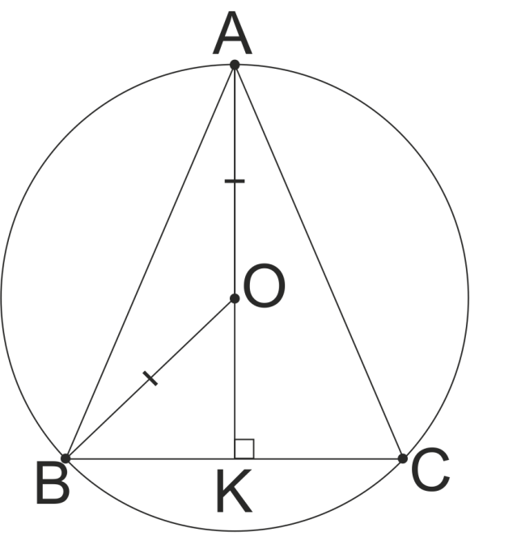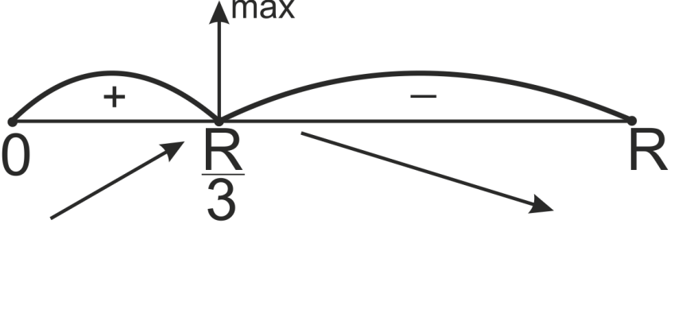 

**Задача №4.** В прямой круговой конус вписан цилиндр наибольшего объёма. Найти отношение их объёмов, если известно, что осевое сечение конуса – равнобедренный треугольник с основанием *a* и высотой *h*.

**Решение задачи №4**

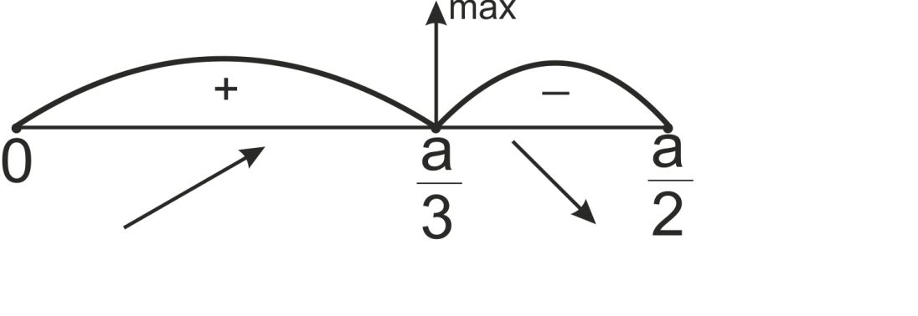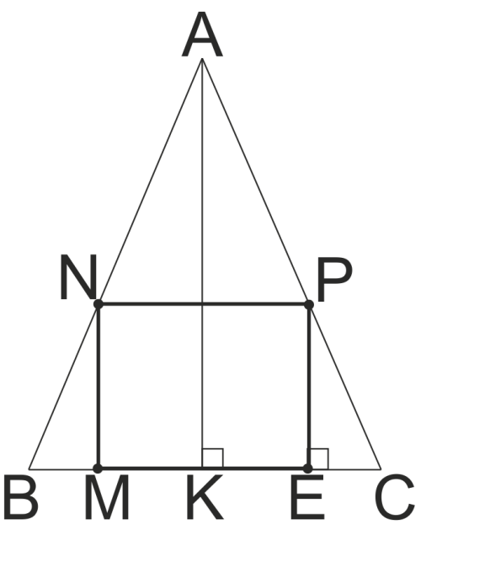

**Задача №5.** В шар радиуса R вписан прямой круговой цилиндр наибольшего объёма. Найти отношение их объёмов.

**Решение задачи №5**

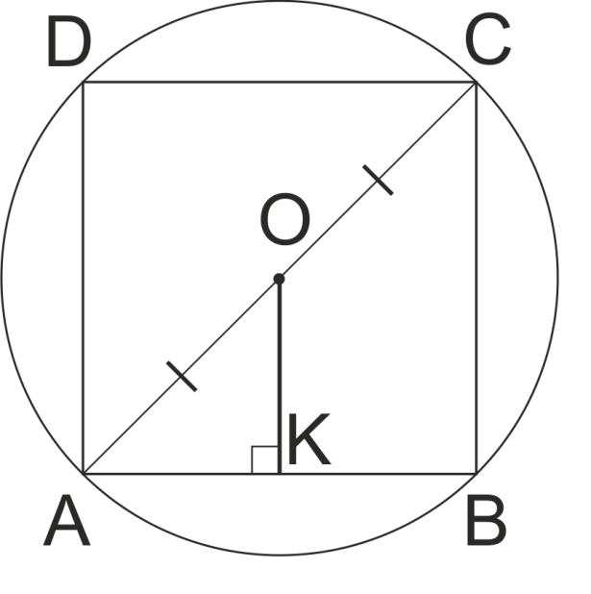Рассмотрим осевое сечение цилиндра и шара.

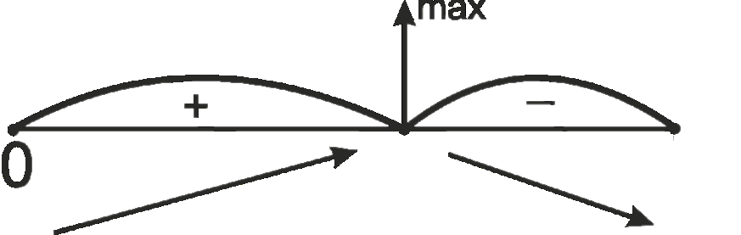



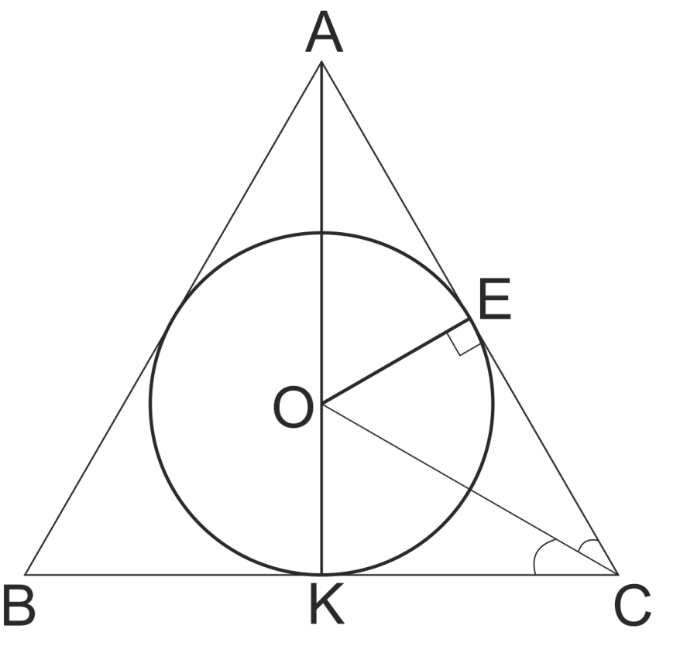**Задача №6.** Вокруг шара радиуса R описан прямой круговой конус. Найти отношение их объёмов.

**Решение задачи №6**

Рассмотрим осевое сечение конуса и шара.

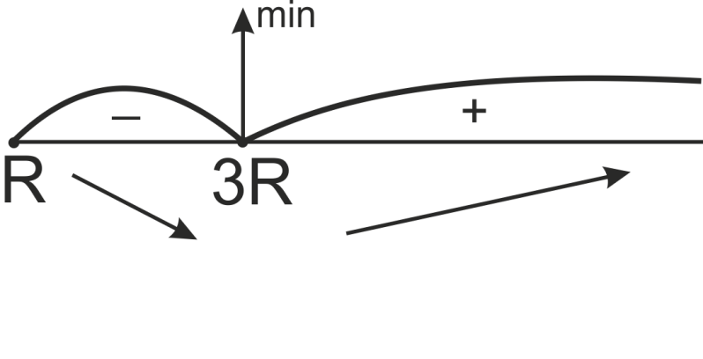

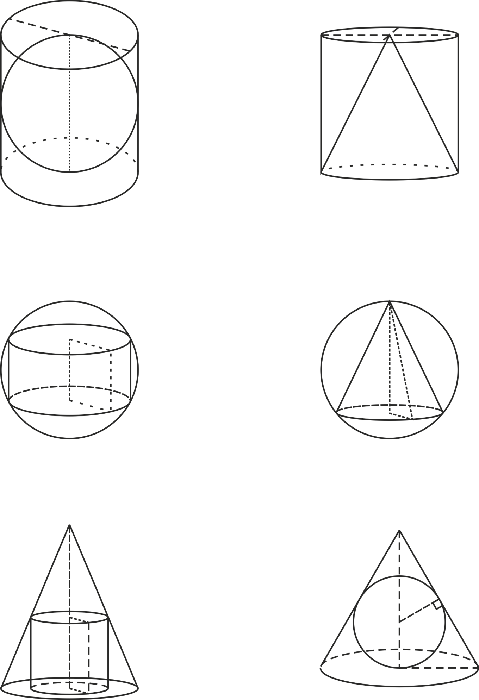



**Вывод**



Наибольший объём имеет шар, вписанный в цилиндр, а наименьший – конус, вписанный в шар. Интересно, так же отметить, что 5 из полученных отношений являются рациональными числами и только одно иррационально.



Если расположить комбинации круглых тел в порядке возрастания отношения их объёмов, то получим следующую последовательность:

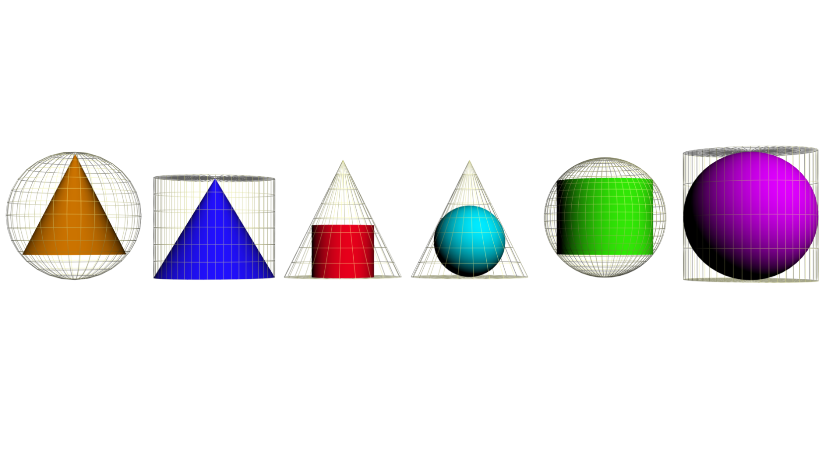

Библиография:



1. Архимед. Сицилия. Тракт "О шаре и цилиндре" (в двух книгах). ок. 287 - 212 до н.э.
2. Учебник математики 12 класс. Авторы: Ион Акири, Валентин Гарит, Мария Ефрос, Петру Ефрос, Василе Нягу, Андрей Поштару, Николае Продан, Думитру Тараган, Анатол Топалэ, Василе Чобану. 2011 год
3. Архимед. Энциклопедический словарь Брокгауза и Ефрона. 1901 год